# 8个方法

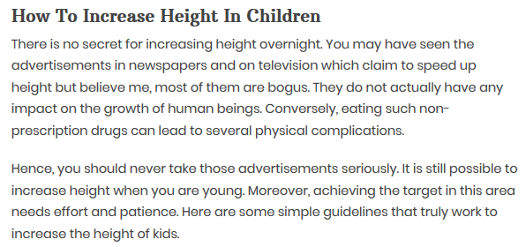



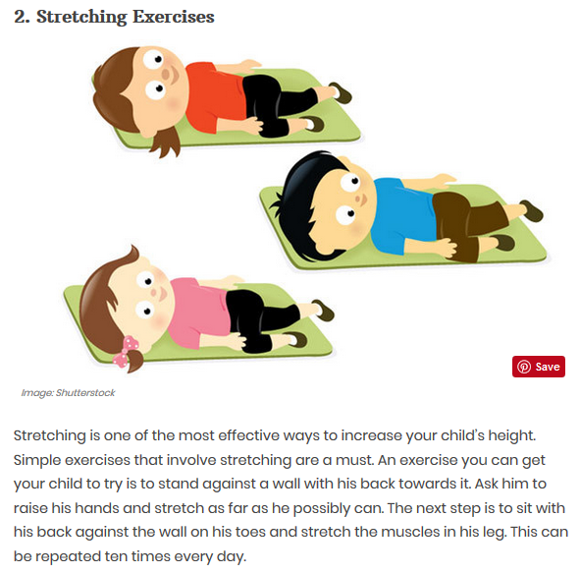

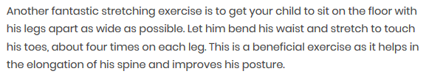

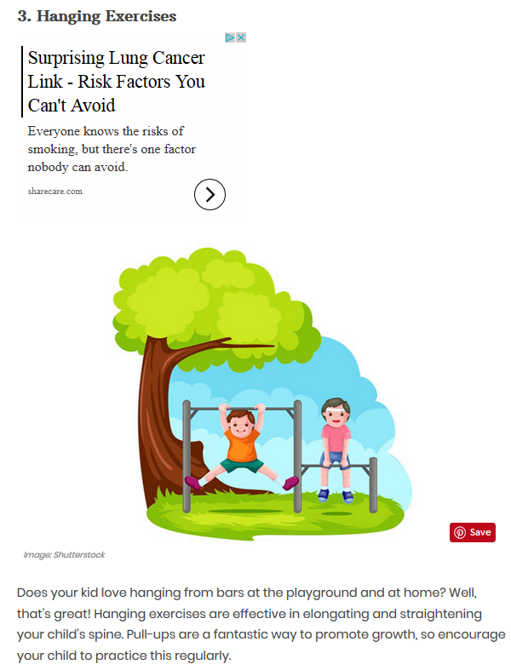



4.Yoga 。。。

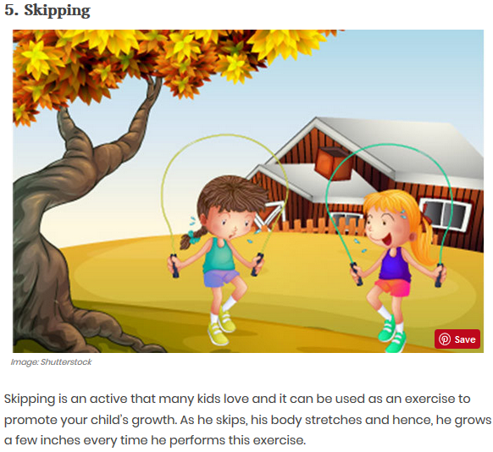





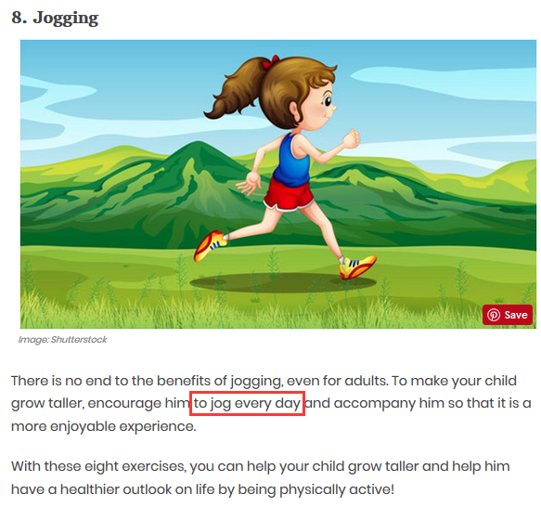

# 二，regularity

C:\Users\ADMINI~1\AppData\Local\Temp\WeChat Files\43fc128d248498f0030a544d77cb748.png

C:\Users\ADMINI~1\AppData\Local\Temp\WeChat Files\dc538f5d6fa534f25f69c546165b1b6.png

